Габаритные параметры для формирования заказа на боксы фланцевых соединений, боксы запорной арматуры,
защитные покрытия и конечные элементы

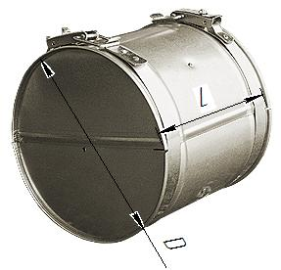  F-бокс (ДЛЯ ШАРОВЫХ КРАНОВ И ФЛАНЦЕВЫХ СОЕДИНЕНИЙ) | 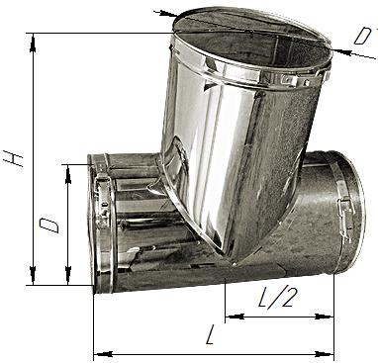  Т-бокс (НЕ ПРОИЗВОДИТСЯ!)
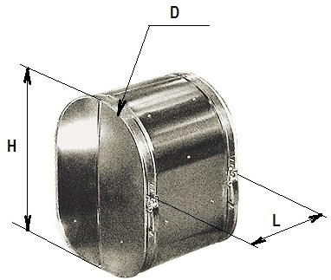  V-бокс (ДЛЯ ЗАДВИЖЕК) | 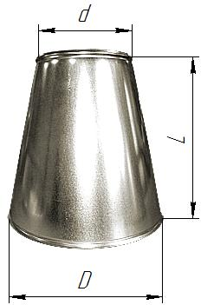  Конус (ДЛЯ ПЕРЕХОДА)
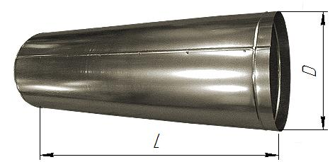  Кожух | 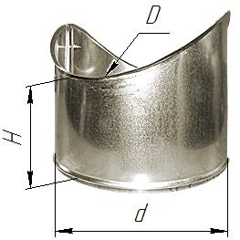  Т-врезка (ДЛЯ ТРОЙНИКА)
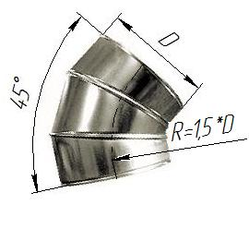  Отвод 45^{о} | 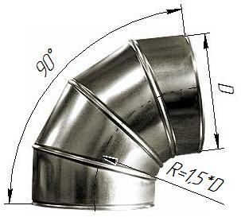  Отвод 90^{о}
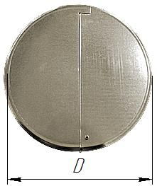  Диафрагма | 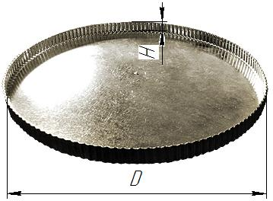  Тарелка
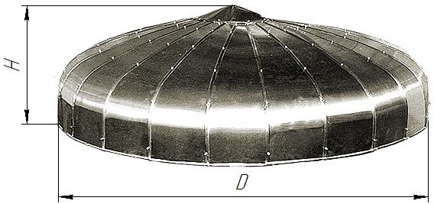

Цеппелин (ДЛЯ ЕМКОСТЕЙ)

